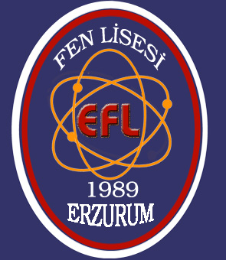
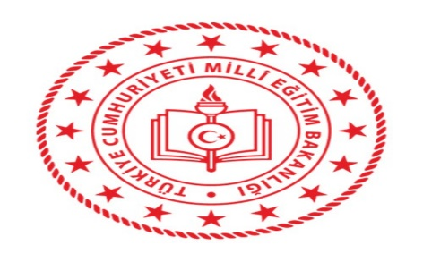
T.C.
PALANDÖKEN KAYMAKAMLIĞI ERZURUM İBRAHİM HAKKI FEN LİSESİ

12.SINIF DYK(CUMARTESİ- PAZAR)
ZAMAN ÇİZELGESİ
DERSLER | GİRİŞ SAATİ | ÇIKIŞ SAATİ
1. DERS | 09:00 | 09:40
2. DERS | 09:50 | 10:30
3. DERS | 10:40 | 11:20
4. DERS | 11:30 | 12:10
5. DERS | 12:20 | 13:00
6. DERS | 13:10 | 13:50
ÖĞLE ARASI(40 DAKİKA)
6. DERS | 14:30 | 15:10
7. DERS | 15:20 | 16:00
8. DERS | 15:20 | 16:00

